**INSTALASI POSTGRESQL 12 DI RHEL 8.7**

1. **STEP INSTALASI**
2. Unzip file postgres12.zip
3. Install file .rpm di bawah per step :
4. sudo yum localinstall postgresql12-libs-12.10-1PGDG.rhel8.x86_64.rpm
5. sudo yum localinstall postgresql12-12.10-1PGDG.rhel8.x86_64.rpm
6. sudo yum localinstall postgresql12-server-12.10-1PGDG.rhel8.x86_64.rpm
7. Selanjutnya, jalankan command di bawah:
8. sudo /usr/pgsql-12/bin/postgresql-12-setup initdb
9. sudo systemctl enable postgresql-12
10. sudo systemctl start postgresql-12
11. Cek status postgresql-12

sudo systemctl status postgresql-12, apabila status active (running) berarti proses instalasi berhasil

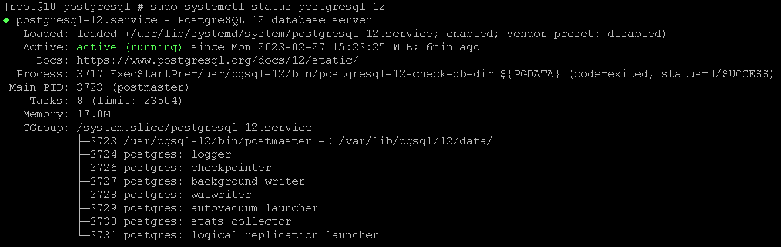

1. **STEP KONFIGURASI**
2. Masuk ke Postgres user :

sudo su – postgres



1. Ketik psql untuk masuk ke console

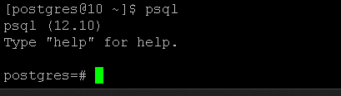

1. Ketik query berikut untuk check postgres version

select version();

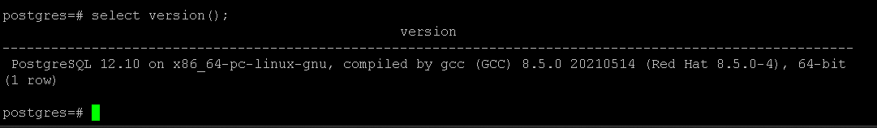

1. Ganti password untuk user : postgres

(mohon untuk di ketik disertai dengan ; (titik koma), jangan di copas, karena bisa error petik dua)

alter user postgres with password ‘postgres123’;

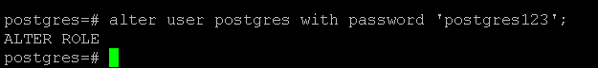

1. Create custom database

> CREATE USER miiuser WITH PASSWORD ‘mii123’;

> CREATE DATABASE miidb WITH OWNER miiuser;

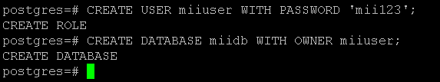

1. Ketik exit untuk keluar dari console:

exit



1. **STEP OPEN PORT REMOTE ACCESS**
2. Ketik command di bawah untuk membuka file postgresql.conf menggunakan vi editor

vi /var/lib/pgsql/12/data/postgresql.conf

Selanjutnya, Hilangkan tanda pagar pada, dan ubah seperti berikut.

-listen_addresses = ‘0.0.0.0’

-port = 5432

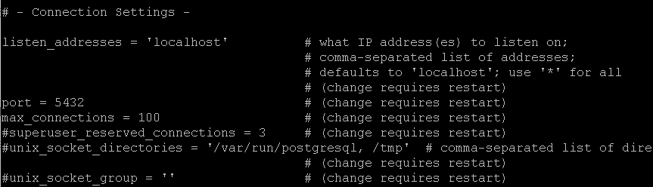

1. Ketik command di bawah untuk membuka file postgresql.conf menggunakan vi editor

vi /var/lib/pgsql/12/data/pg_hba.conf

Selanjutnya tambahkan script di bawah

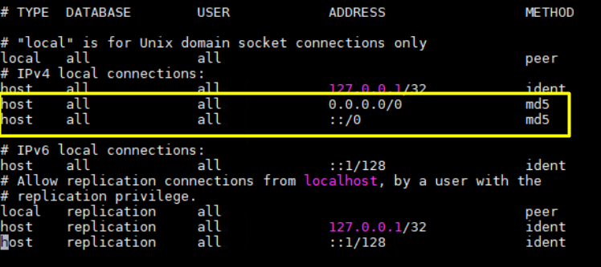

1. Ketik command di bawah untuk restart Postgresql

systemctl restart postgresql-12.service

1. Ketik command di bawah untuk exit user postgres

exit

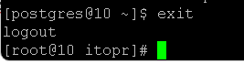

1. Ketik command di bawah untuk open port firewall di linux

firewall-cmd --zone=public --add-port=5432/tcp –permanent



1. Ketik command di bawah untuk reload firewall

firewall-cmd –reload



1. Lakukan tes koneksi dengan dbeaver

